***RESPUESTAS A LA TAREA DE LA SECCION UNIENDO DIFERENTES TABLAS***

1.- Revisa el video de la lectura llamada “Inner Join” para que prepares la base de datos que vamos a analizar, y, mediante la unión de las tablas “Datos_Personales” y “Actividades_Extra”, obtén una lista de los nombres, los correos y la Clase Extra que están tomando los alumnos que se encuentran registrados en alguna de las Actividades Extra-Curriculares. Ordena la lista de forma ascendente en base a la Actividad en la que se encuentran registrados los alumnos

***RESPUESTA:***

USE Alumnos;

SELECT Datos_Personales.Nombre,

Datos_Personales.Correo,

Actividades_Extra.Actividad

FROM Actividades_Extra

INNER JOIN Datos_Personales ON Actividades_Extra.Id_num = Datos_Personales.Id_num

ORDER BY Actividad;

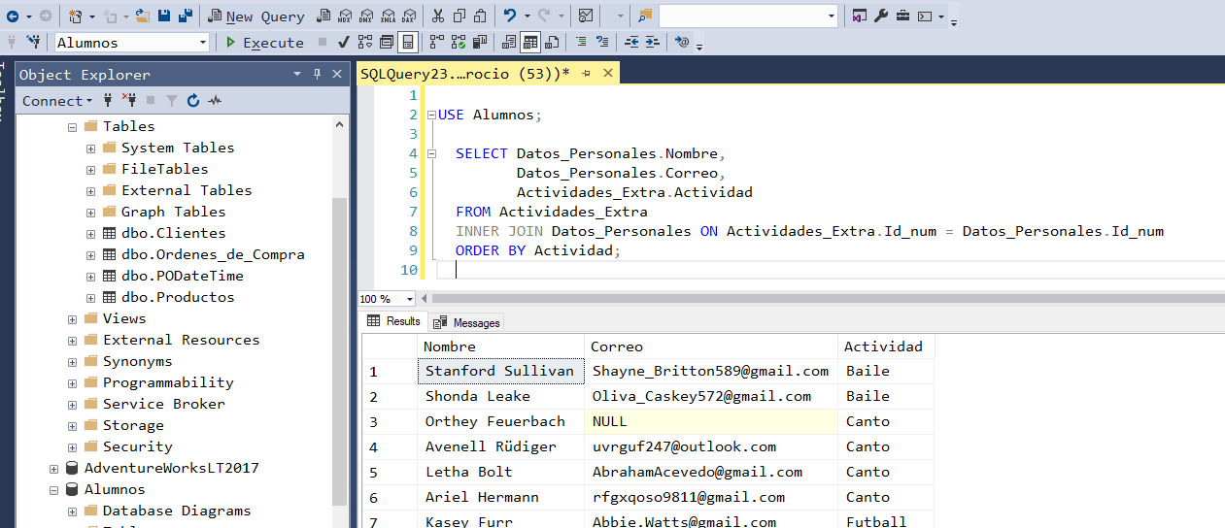

2.- Utilizando las Tablas Actividades_Extra y Datos_Personales, obtén una lista de los Números de Identificación de los alumnos que están incluidos en la lista de Actividades Extra-curriculares pero que no se encuentran incluidos en la lista de alumnos de la Tabla Datos_personales

***RESPUESTA:***

USE Alumnos;

SELECT Actividades_Extra.Id_num AS ID_Act,

Datos_Personales.Id_num AS ID_Datos

FROM Actividades_Extra

LEFT JOIN Datos_Personales ON Actividades_Extra.Id_num = Datos_Personales.Id_num

WHERE Datos_Personales.Id_num IS NULL

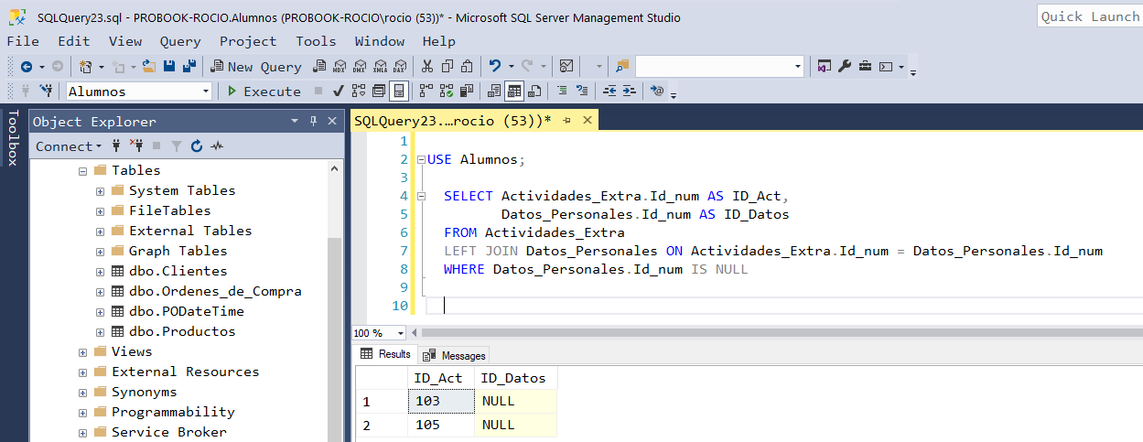

3.- Si todavía no has cargado la información de las tablas Clientes, Ordenes_de_Compra y Productos, de la base de datos que creamos en el video “Cargando un archivo csv en SQL Server”, es momento de hacerlo. Ten especial cuidado al momento de definir el formato de las columnas y asegúrate de que OrderQty se cargue como una variable numérica.

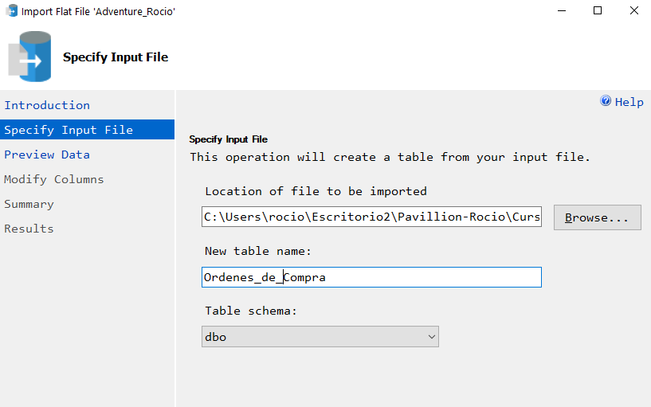 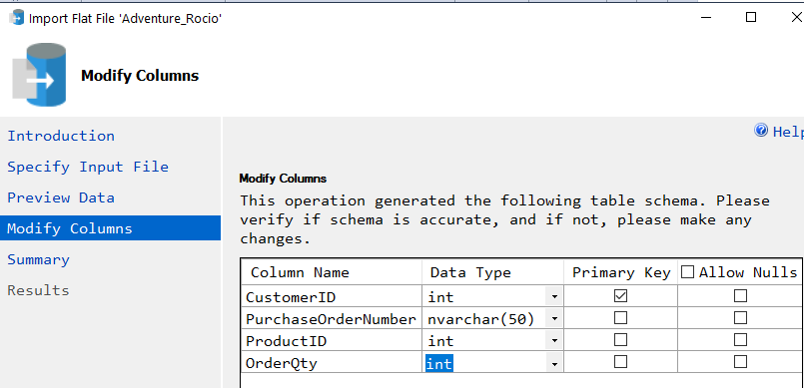

4.- Utilizando las tablas Clientes, Ordenes_de_Compra y Productos, de la base de datos que creamos en el video “Cargando un archivo csv en SQL Server”, obtén una lista de los productos adquiridos por cada uno de los Clientes, incluyendo sus descripciones y las cantidades ordenadas

***RESPUESTA:***

USE Adventure_Rocio;

SELECT Clientes.CustomerID,

Ordenes_de_Compra.ProductID,

Productos.[Name],

Ordenes_de_Compra.OrderQty

FROM Clientes

INNER JOIN Ordenes_de_Compra ON Clientes.CustomerID = Ordenes_de_Compra.CustomerID

INNER JOIN Productos ON Ordenes_de_Compra.ProductID = Productos.ProductID;

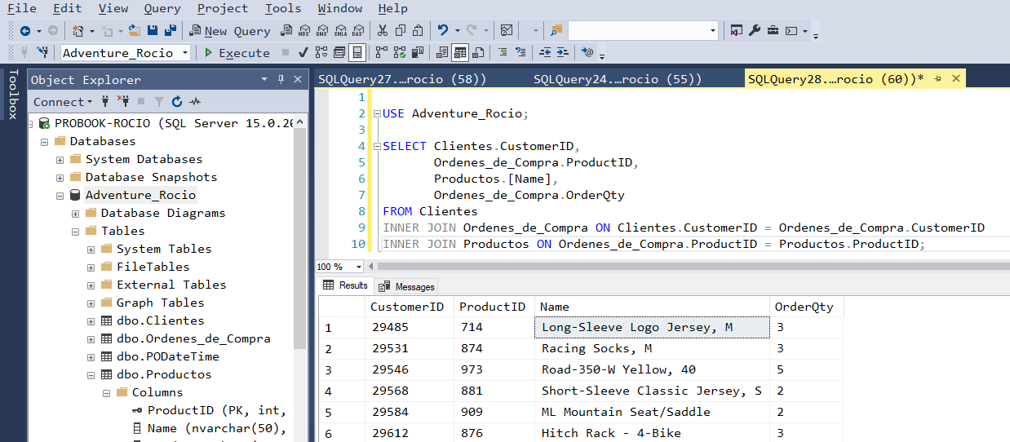

5.- Utiliza la información obtenida en el punto anterior para saber cuantas unidades se vendieron de cada uno de los productos

***RESPUESTA:***

Crea una vista con la consulta del punto anterior y corre el código para que se forme la tabla temporal “Productos_Vendidos”

CREATE VIEW Productos_Vendidos AS

SELECT Clientes.CustomerID,

Ordenes_de_Compra.ProductID,

Productos.[Name] AS Descripcion,

Ordenes_de_Compra.OrderQty

FROM Clientes

INNER JOIN Ordenes_de_Compra ON Clientes.CustomerID = Ordenes_de_Compra.CustomerID

INNER JOIN Productos ON Ordenes_de_Compra.ProductID = Productos.ProductID;

Si así lo deseas, puedes ver los campos de la tabla temporal que acabas de crear

SELECT *

FROM Productos_Vendidos

Una vez creada la tabla, realiza otra consulta sumando la cantidad de productos vendidos

SELECT ProductID,

Descripcion,

SUM(OrderQty) AS Cant_Total

FROM Productos_Vendidos

GROUP BY ProductID, Descripcion

